12.01.2022 исполняется 300 лет прокуратуре России

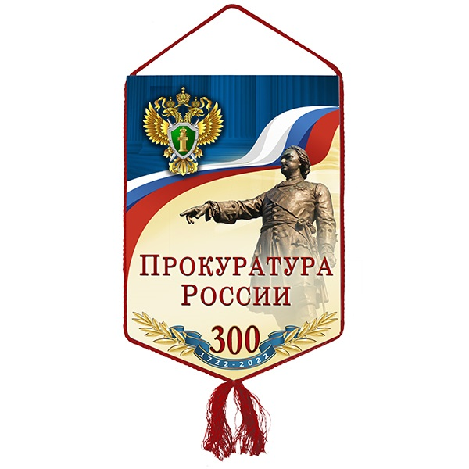
День работников прокуратуры отмечается в России, начиная с 1996 года, согласно Указу Президента Российской Федерации от 29 декабря 1995 года «Об установлении Дня работника прокуратуры Российской Федерации».
Эта дата была выбрана не случайно. Именно в этот день (12 января) в 1722 году в соответствии с Именным Высочайшим Указом Петра I при Правительствующем Сенате была учреждена российская прокуратура.
В 1917 году институт прокуратуры был ликвидирован, а в 1922 году вновь восстановлен в качестве надзорного органа, когда была создана Государственная прокуратура. Прокуратура СССР, образованная в 1933, просуществовала почти 60 лет. В новой России закон РФ "О прокуратуре Российской Федерации" был принят в 1992 году. Конституция страны определяет, что прокуратура РФ составляет единую централизованную систему с подчинением нижестоящих прокуроров вышестоящим и генеральному прокурору Российской Федерации.
В 2021 году Президент России Владимир Путин подписал указ о праздновании 300-летия российской прокуратуры, которое будет отмечаться 12 января 2022 года.
"В связи с исполняющимся в 2022 году 300-летием прокуратуры постановляю провести в следующем году мероприятия, посвященные празднованию 300-летия прокуратуры России", - говорится в указе, который опубликован на официальном интернет-портале правовой информации.
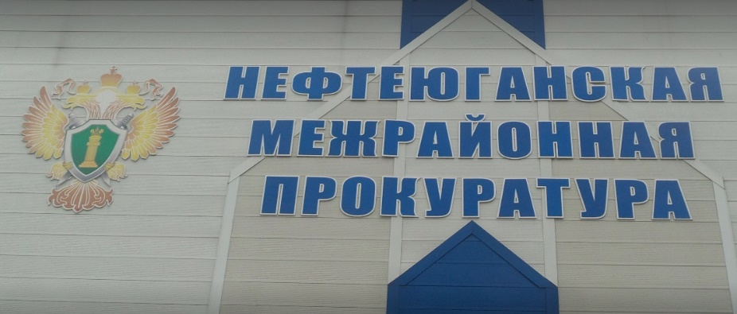
ФОТОФОНД. Опись № 1, дело № 4519
Прокуратура города Нефтеюганска образована в 1969 году. В 1980 году ввиду образования Нефтеюганского района была образована и прокуратура Нефтеюганского района. В 1989 году на базе упраздненных прокуратур города Нефтеюганска и Нефтеюганского района образована Нефтеюганская межрайонная прокуратура.
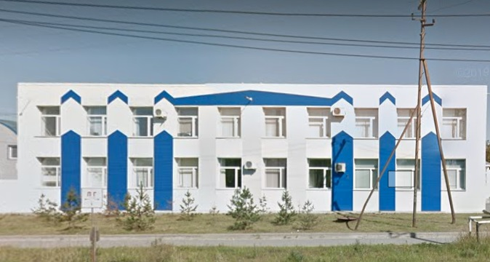
ФОТОФОНД. Опись № 1, дело № 4518

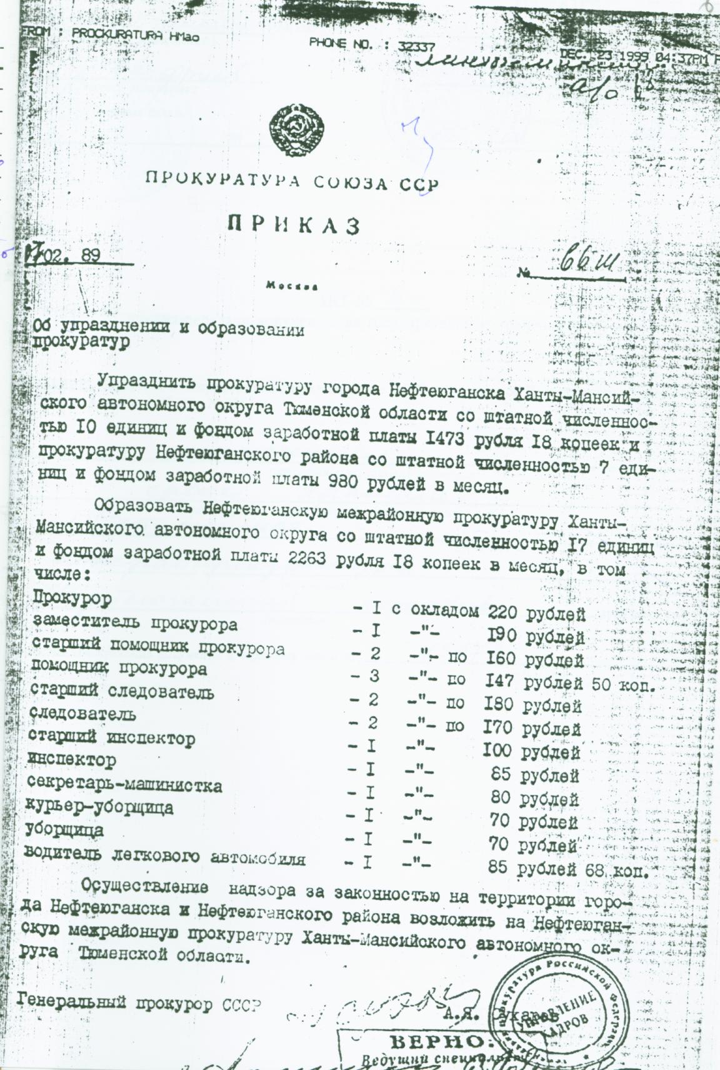
Дело фонда № 69, лист № 6.
Учреждение создано, как орган по осуществлению надзора за соблюдением законности в деятельности органов следствия, дознания, суда, должностных лиц и граждан на территории города Нефтеюганска и Нефтеюганского района.
Отдел по делам архивов
департамента по делам администрации города Нефтеюганска
2022 год

